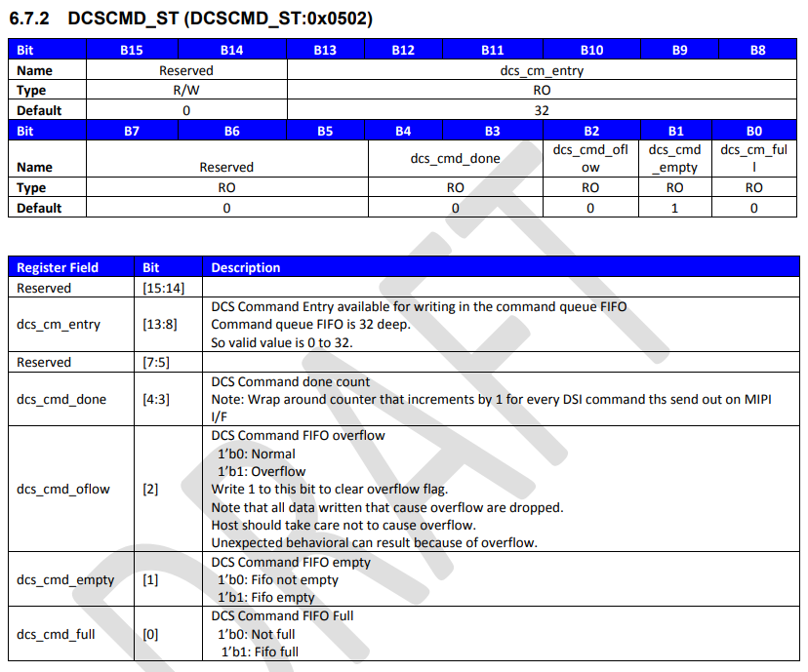

保留 [15:14]

dcs_cm_entry [13:8] DCS命令条目可用来写入命令队列FIFO。

命令队列FIFO的深度是32，所以有效值是0到32。

保留 [7:5]

dcs_cmd_done [4:3] DCS命令完成计数

注意:环绕计数器，MIPI 接口上发送 DSI 数据包时，递增 1。

dcs_cmd_oflow [2] DCS命令FIFO溢出

1 'b0:正常

1 'b1:溢出

写1到这个位清除溢出标志。

注意，所有导致溢出的写入数据都将被删除。

主机应小心，以免造成溢出， 溢出会导致意想不到的行为。

dcs_cmd_empty [1] FIFO空DCS命令

1 'b0: Fifo不空

1 'b1: Fifo空

dcs_cmd_full [0] FIFO满DCS命令

1 'b0: Fifo不满

1 'b1: Fifo满

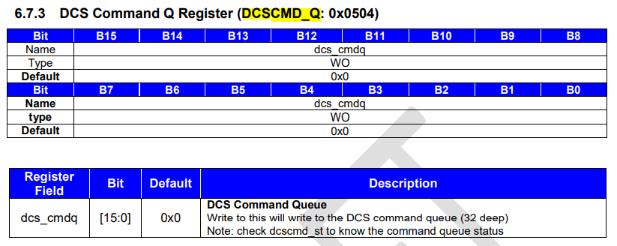

dcs_cmdq [15:0] 0x0 DCS命令队列

写入此命令将写入DCS命令队列(32位深)

注意:检查dcscmd_st以了解命令队列状态

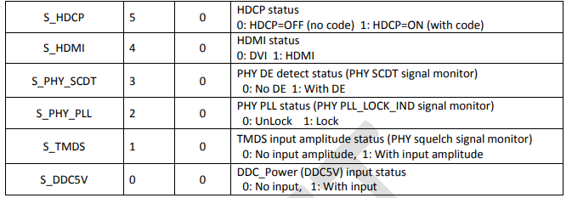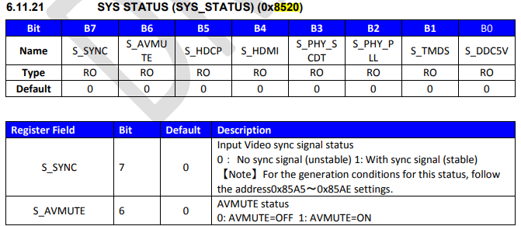

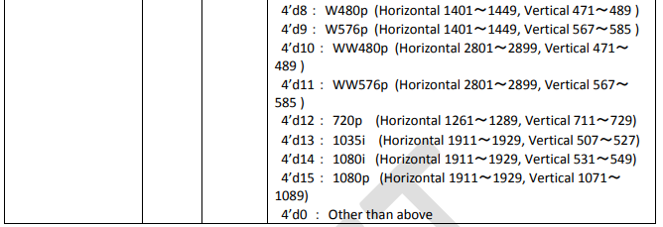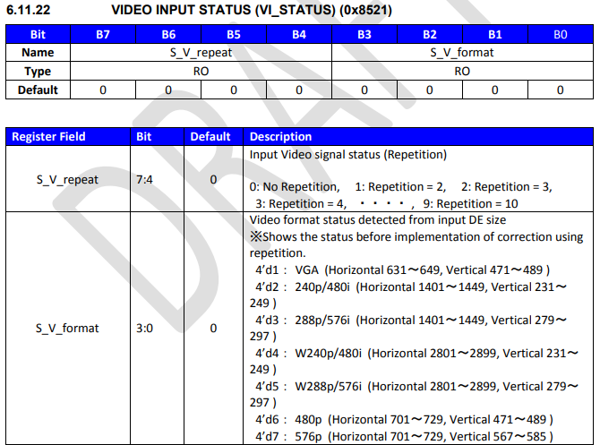

3.3. DSI Tx 控制器

3.3.1. DSI TX 应用

TC3588870XBG 可以将 HDMI 流转换为 DSI 流，以便直接在 DSI 面板上显示。

3.3.1.1. 编程/初始化 DSI 面板

DSI 面板可能需要通过 DSI 链路进行编程/初始化。

1. TC358870XBG 提供DCSCMD_* 寄存器，可用于发出 DSI 命令，以便编程 DSI 面板。详情请参阅第 3.3.2 节。

2. DCSCMD_* 寄存器可由外部微控制器编写。

3. TC358870XBG 使用 DSI0 对面板进行编程。

（a） TC3588870XBG 也可以使用 DSI1 对面板进行编程，并配有两个 LCD 控制器

（b） 同时向两个 DSI 链接发送命令，以防止左右面板偏斜。

3.3.2. DSI TX 命令数据包操作

以下是用于传输 DSI 的 TC358870XBG 序列的描述，包括 DCS、命令

DSI TX.主机可以使用 I2C 接口访问 TC358870XBG 寄存器。

通过编程以下寄存器，TC358870XBG 将生成/传输 DSI 命令数据包。ECC 和CRC 由硬件自动生成和连接。

• DCSCMD_Q （0x0504）

 DSI 命令队列

设计中 DSI 命令数据包有一个 16 位宽 32 深度命令队列 FIFO。

编程数据包的最后一个字节时，硬件将发送包含 DSI 内容的数据包

命令队列 FIFO 在垂直前门廊的开头或垂直后门廊的开头

由用户 （CMD_SEL 0x0500） [dcs_cm_act] 寄存器位选择。数据包发送出去后，硬件将递增系统 DCSCMD_ST （0x0502） [dcs_cmd_done] 状态位由 1。

只要命令队列 FIFO 未DCSCMD_Q，主机就可以将另一个数据包写入用户寄存器。

命令队列 FIFO 状态可以在 10 DCSCMD_ST （0x0502） 寄存器中监视。如果有多个 DSI

命令队列 FIFO 中的命令数据包，在任一期间将发送多个 DSI 命令数据包

视频传输期间的垂直前或后门廊。

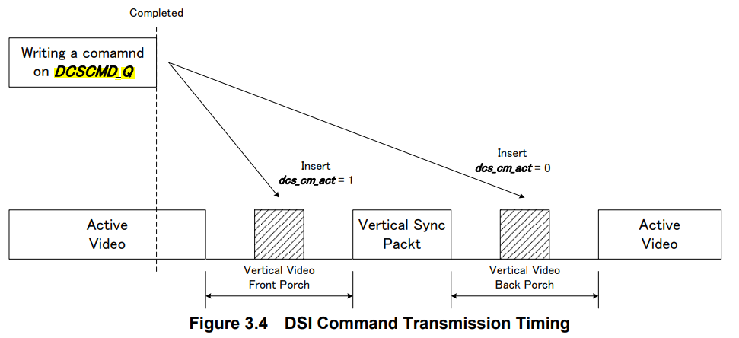

3.3.3. TX 短数据包 （DCS） 写入命令

说明了短 DSI 数据包与系统 （0x0504） 寄存 DCSCMD_Q器的关系/组装

图 3.5。命令代码（DCS 命令或特定于面板的命令）存储在数据字节 0 中而数据字节1包含命令参数或"0x00"。

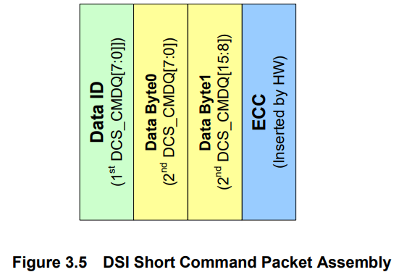

下面列出了分步过程，包括两个示例：

1. 在寄存器 1 中选择所需的 DCS 短写命令DCSCMD_Q [7：0] = 0x05 或 0x15 用于 DCS不带参数或带 1 个参数的命令。

请注意，第1个DCSCMD_Q[15] 用于指示数据包是短数据包还是长数据包：

0 表示短数据包和 1 表示长数据包

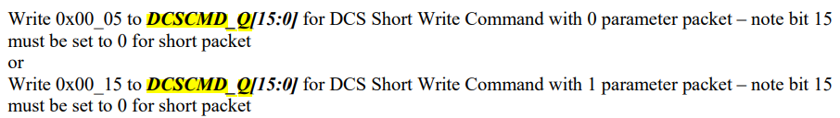

2. 如果第一个DCSCMD_Q [7：0] = 0x15，则在第二个 DCSCMD_Q[15：8] 中设置 DCS 命令参数。否则设置"0x00"

在第二个DCSCMD_Q[15：8]。将第 2 个DCSCMD_Q[7：0] 设置为 DCS 命令。

将 {0x00,dcs_command [7：0]}写入 DCSCMD_Q[15：0] 的 DCS 命令，具有 0 个参数

或

将 {parameter[7:0], dcs_command[7:0]}写入 DCSCMD_Q[15：0] 为具有 1 个参数的 DCS 命令

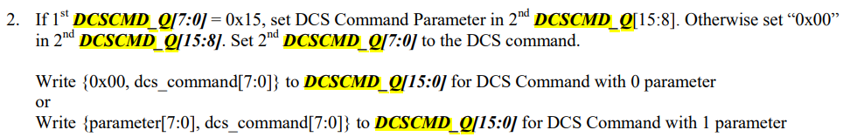

3. 检查DCSCMD_ST （0x0502） 寄存器的命令队列 FIFO 状态：

- [dcs_cm_entry] 表示有多少 FIFO 条目仍可用于写入。

- [dcs_cmd_done] 在 MIPI 接口上发送 DSI 数据包时，递增 1。

请注意，dcs_cmd_done 3 时，[dcs_cmd_done] 将环绕为 0。

- [dcs_cmd_oflow] 关联命令队列 FIFO 已溢出。

写入 1 到 [dcs_cmd_oflow] 以清除此位。

- [dcs_cmd_empty] 表示命令队列 FIFO 为空。

- [dcs_cmd_full] 表示命令队列 FIFO 已满。

示例 1：TX DCS 短命令：Exit_Sleep_Mode （0x11），无参数

DCSCMD_Q （0x0504） = 0x0005 （短数据包， 数据 ID = 0x05）

DCSCMD_Q （0x0504） = 0x0011 （WC1=0x00， WC0=0x11 DSC 命令）

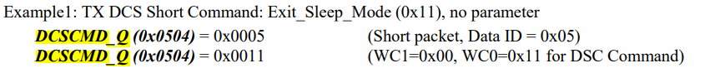

示例2：TX DCS 短命令：Set_Pixel_Format （0x3A）、1 参数 （RGB888）

DCSCMD_Q （0x0504） = 0x0015 （短数据包，数据 ID = 0x15）

DCSCMD_Q （0x0504） = 0x703A（RGB888 的 WC1=0x70，WC0=0x3A DSC 命令）



3.3.4. TX 长数据包写入命令（长度限制为 512 字节长）

DSI 数据包与 CSCMD_** 寄存器的关系/程序集如图 3.6 所示。

命令代码（DCS 命令或面板特定命令）存储在 Data Byte 0 中，而Data Byte 1 到 Data Byte 511 包含任一命令参数。DSI 长命令的最大字数限制为 512 字节。对于单个字节命令代码，最大参数长度可以是 511 字节。

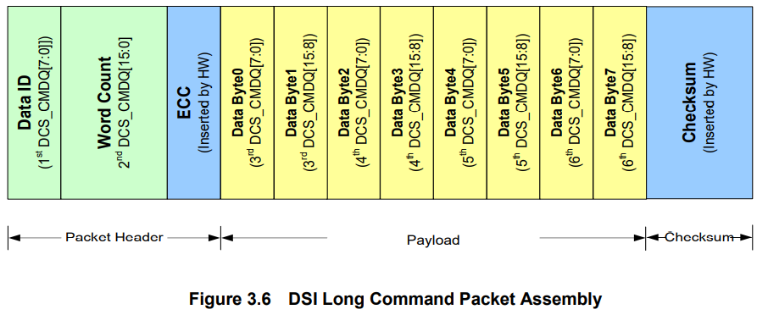

下面列出了分步过程的示例：

1. 在寄存器第一个DCSCMD_Q[7:0] 字段中选择所需的 DSI 长写数据包/命令，例如，0x29 表示通用长写数据包。

请注意，第一个 DCSCMD_Q[15] 用于指示数据包是短数据包还是长数据包：0 表示短数据包，1 表示长数据包

DCSCMD_Q[14：8]，应设置为 0。

例如，为DSI长包设置寄存器 DCSCMD_Q[7:0]为0x040。

DSI 长包将0x8040写入DCSCMD_Q[15:0] -注意对于长数据包必须将位15设置为1。

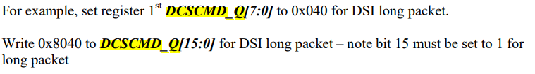

1. 设置第二个DCSCMD_Q寄存器为正确的字节计数，数据包中的数据字节数。

3. 检查DCSCMD_ST （0x0502） 寄存器的命令队列 FIFO 状态：

- [dcs_cm_entry] 表示有多少 FIFO 条目仍可用于写入。

- [dcs_cmd_done] 在 MIPI 接口上发送 DSI 数据包时，递增 1。

请注意，dcs_cmd_done 3 时，[dcs_cmd_done] 将环绕为 0。

- [dcs_cmd_oflow] 关联命令队列 FIFO 已溢出。

写入 1 到 [dcs_cmd_oflow] 以清除此位。

- [dcs_cmd_empty] 表示命令队列 FIFO 为空。

- [dcs_cmd_full] 表示命令队列 FIFO 已满。

示例：具有 4 个字节数据的 TX 通用长写数据包：0x12、0x34、0x56、0x78

DCSCMD_Q （0x0504） = 0x8029 （DSI 长命令/数据包，数据 ID = 0x29）

DCSCMD_Q （0x0504） = 0x0004 （WC1，WC0）

DCSCMD_Q （0x0504） = 0x3412 （数据 1，数据0）

DCSCMD_Q （0x0504） = 0x7856 （数据3，数据2）



请注意，对于 WC 为 0 的长数据包，请遵循 3.3.3 TX 短数据包 （DCS） 写入命令中的过程，因为没有有效负载数据要写入。

例如，要执行 WC 为 0 的 DCS 长写入，应使用以下序列：

DCSCMD_Q （0x0504） = 0x0039 （DCS 长写，数据 ID = 0x39）

请注意，位 15 是 0，就像一个短数据包。

DCSCMD_Q （0x0504） = 0x0000 （WC1，WC0）

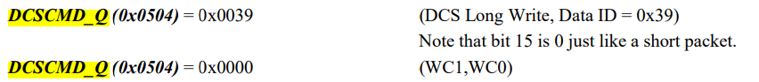

10. 外部电路的建议

10.1。I2C从地址定义

INT终端采用I2C从址配置功能进行多路复用。在重置期间，INT变成输入并检测极性。重置后撤销，它自动变成INT函数(输出)。

外部通过10kohm电阻上下拉这个端子。

如果上拉，I2C从地址为0x1F

如果下拉，I2C从地址为0x0F

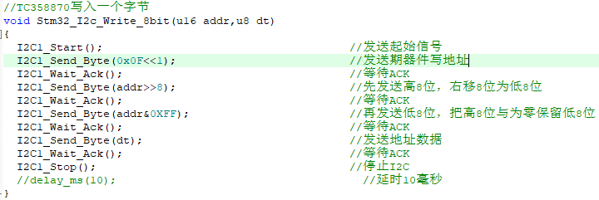

10.2 HDMI

_SDA和DDC_SCL被拉到+5V电源线，当+5V电源被禁用时，DDC_SDA和DDC_SDL也被拉下+5V电源线以固定为低。

下图演示了示例DDC接口连接。

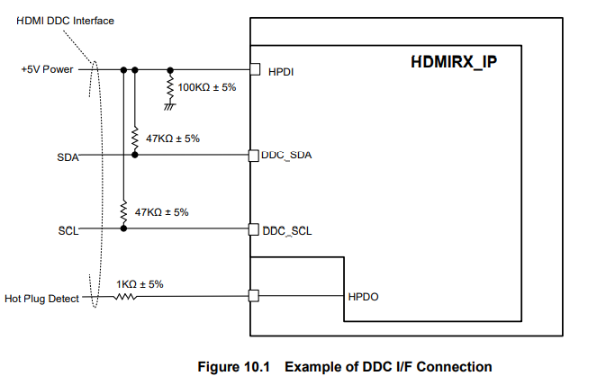

HDMI-Rx附加了终端电阻自动调节功能。

因此，在VDD33_HDMI和REXT之间连接2k±1%的参考电阻。

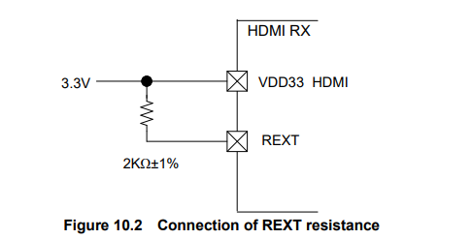

10.3。音频锁相环

用于音频时钟生成的音频锁相环外部终端连接如下图所示。

在DAOUT输出(PLL输入)，在LSI外部区域安装一个低通滤波器。

此外，在LSI外部区域还安装了一个低通滤波器，用于在锁相环中切断相位比较器输出中不必要的元件。

